ШАБЛОНЫ ЦЕЛЕЙ УРОКОВ
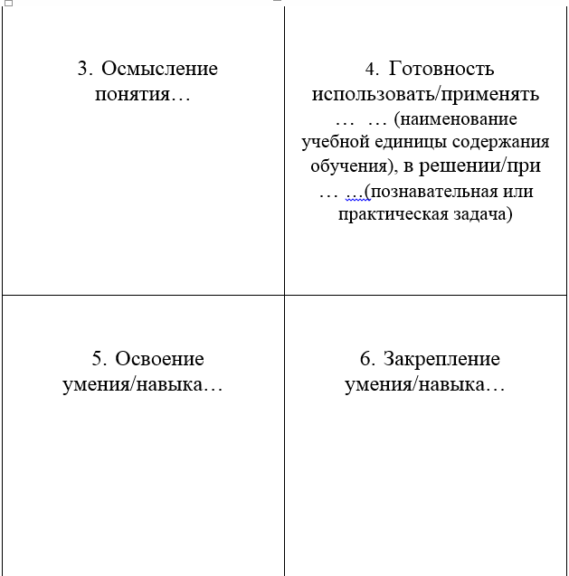
Работа с карточками «Цели»– каждый из 30 шаблонов цели урока можно отнести к определенной группе планируемых результатов обучения:
Представления – усвоение предметных знаний и метапредметных понятий;
Ценностные отношения – формирование личностных качеств, мотивов и т.п;
Умения – освоение и закрепление практических способов действий, УУД;
Проверка/обобщение – систематизация и оценка нового освоенного опыта.
- Выбор шаблона цели той или иной группы влияет на выбор типа урока;

- Шаблон, напечатанный на карточке – это незавершённая формулировка. Требуется дописать продолжение текста шаблона на чистой карточке «Для записей».

- Вашу формулировку цели урока проверяйте на соответствие критериям:
- конкретность – однозначная интерпретация того, что хотим получить;
- достижимость – реалистичность получения результата в рамках урока;
- измеримость – наличия способа проверки полученного результата;
- операциональность – понятны процедуры достижения цели на уроке;
- значимость – соответствие желаемого результата ожиданиям обучающегося.

- Как правило, к уроку подбирается и формулируется одна цель.
Поэтому важно определиться с приоритетным направлением учебной деятельность обучающихся на занятии.
- либо приоритетным ориентиром учебной деятельности будет освоение новой информации и формирование представлений об окружающем мире;
- либо на уроке обучающиеся будут преимущественно применять ранее полученные знания в решении различных задач, развивая различные умения;
- либо на уроке время будет уделено процедурам обобщения, систематизации ранее пройденных тем и освоенных способов действий;
- либо основной акцент в организации учебной деятельности будет сделан на эмоционально-ценностное проживание отношений к явлениям природы и культуры.
В зависимости от расставленных приоритетов педагог подбирает шаблон цели урока из обозначенных групп, а в последующем определяется с типом урока.
- Наличие нескольких целей, поставленных учителем перед уроком приводит к нарушению целостности урока, рассеиванию внимания обучающихся на различные аспекты желаемого результата занятия.

- Без оформления цели в письменном виде (т.е. без ясной фиксации желаемого результата) проектирование урока теряет смысл!
Шаблоны целей из группы «Представления»:
- Формирование представления о…
- Знакомство с основами…
- Осмысление понятия…
- Формирование представлений о новом знании в структуре общего курса … (о его связях с уже приобретенным опытом и о его значении для последующего обучения).
- Расширение понятийной базы за счет включения в неё новых элементов (обозначение конкретных учебных единиц содержания обучения) …
- Формулирование правила… (обозначение правила или другой нормативной учебной единицы содержания темы).
- Знакомство обучающихся с неоднозначными взглядами… (указание на представителей различных подходов к оценке того или иного явления).
- Обеспечение понимания… (обозначение конкретных явлений или причинно-следственных связей, подлежащих осмыслению).

Шаблоны целей из группы «Ценностные отношения»:
- Формирование ценностного отношения к… (наименование конкретной общечеловеческой ценности, явления природного или социального мира, с которым связана тема урока)
- Осознание личностного смысла и общественной значимости …. (наименование конкретной общечеловеческой ценности, явлений природного или социального мира, с которыми связана тема урока)
- Формирование культуры … (обозначение конкретных элементов экологической, экономической, физической культуры, культуры чтения, публичного выступления, делового/учебного сотрудничества и т.п.)
- Формирование/ развитие мотивации к … (обозначение конкретных видов учебно-познавательной и других видов общественно-полезной, творческой деятельности)
- Формирование познавательного интереса к изучению… (наименование конкретного явления природного или социального мира, с которым связана тема урока)
- Создать условия для определения гражданской позиции по…

Шаблоны целей из группы «Умения»:
- Готовность использовать/применять … (наименование учебной единицы содержания обучения), в решении/при … (познавательная или практическая задача)
- Освоение умения/навыка…
- Закрепление умения/навыка…
- Развитие способности/компетентности… (обозначение конкретных способов деятельности обучающихся, отражающих уровень овладения деятельностью. Например, развитие способности ясно и чётко формулировать главную мысль авторского текста).
- Формирование/ развитие способности работать по алгоритму … (обозначение конкретной деятельности, ситуации реализации действий по алгоритму).
- Формирование у учащихся умений реализации новых способов действия…
- Закрепление и при необходимости коррекция изученных способов действий, понятий, алгоритмов …
- Построение обобщённых деятельностных норм и выявление теоретических основ…
- Формирование способностей, позволяющих осуществлять контроль при/в … (обозначение видов деятельности, которые подлежат контролю)
- Создание условий для развития умения…
- Способствование развитию навыков…
- Способствование овладению необходимыми навыками…
- Развитие способности выявлять характерные признаки…

Шаблоны целей из группы «Проверка/обобщение»:
- Обобщение и систематизация представлений о…
- Проверка знаний, умений, приобретенных навыков и самопроверка учеников.

